案

久慈地域流域基本計画

県北広域振興局
平成28年２月
（令和4年一部改正）

はじめに
岩手県沿岸北部に位置する久慈地域（久慈市、洋野町、野田村及び普代村からなる地域。以下同じ。）は、平庭高原を始めとする四季折々の美しい景色を織りなす山々と、そこから湧き出た豊富な湧水を源とする多くの河川が太平洋に注いでいます。中でも、東部の太平洋を望む沿岸地区は三陸復興国立公園に指定され、十府ヶ浦や黒崎等我が国を代表する景観を有しているほか、自然豊かな海岸域においては、ウニ、アワビ等の作り育てる漁業を実践し、資源豊かな漁場が形成されていることでも知られています。
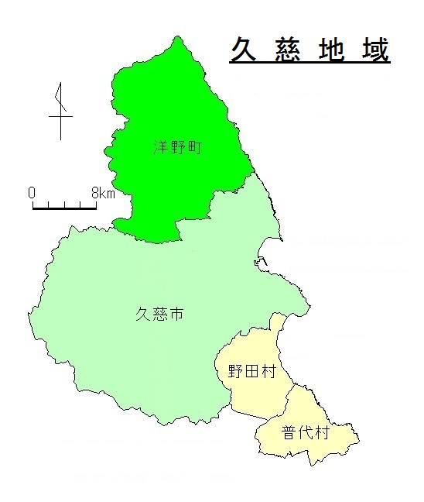
しかし、近年の生活様式や経済状況の変化等によって、森林の公益的機能の低下や水質の汚濁等、森と川と海を取り巻く状況が悪化することが懸念され、この豊かな自然をどのようにして次の世代に引き継いでいくのか、流域に関わる人たち全員で考える時期にきています。このような状況の下で、水は森を通じて流れ出し、川を巡って海に注ぐことを今一度考え、水循環と流域の視点から環境と地域を考えることが必要です。
この計画は、「ふるさとの森と川と海の保全及び創造に関する条例」に基づき、久慈地域の豊かな自然を良好な状態で次世代に伝えていくため、住民、事業者及び行政が連携、協働で取り組み、施策を総合的かつ計画的に推進することにより、環境保全上健全な水循環の確保に寄与することを目的として、従前の久慈川・洋野・野田普代の各流域基本計画を統合し、平成28年度から取り組んできましたが、中間年度を経過したことから令和４年度に一部内容を見直し新たに取り組むこととします。
目 次
はじめに 1
1 流域の現状 2
(1) 自然の特性
(2) 社会の特性
(3) 河川の特性
2 流域の課題 8
(1) 活動の状況
(2) 中間目標値の達成状況
(3) 計画を推進するための課題
3 目指すべき流域像 11
○ パートナーシップで環境を保全する流域
○ 森を大切に守り育てる流域
○ 人が親しみ、生き物を育む流域
○ きれいで豊かな水が流れる流域
4 取組みの方向 11
(1) 重点施策
(2) 主な指標

1 流域の現状

(1) 自然の特性

ア 地域の概況
○久慈市
久慈市には、１水系14の大小河川（総延長は約140km）があり、面積は623km²となっています。
久慈市の地形は、西側の上流域一帯が準平原化し、高原状の小起伏山地になっており、傾斜の緩やかな山地と森林を背景とした山間平地部に農用地や集落が分布する里山的な景観をみせます。中央・中流部は渓流・渓谷や急傾斜地形であり、久慈渓流や長内渓流等に代表される山間渓谷美も中流域の区間に位置しています。東側の下流域は、丘陵地と沖積平野が広がり、久慈市街地をはじめとする宅地やまとまった水田・畑地が分布し、田園的景観あるいは都市・近郊的景観となっています。
沿岸部は、大部分が三陸復興国立公園に指定されており、大小さまざまな奇岩が連なる海岸線を有する三陸復興国立公園の北部に位置する風光明媚な自然海岸がみられます。
○洋野町
洋野町は、北は青森県三戸郡階上町、南は久慈市、西は軽米町に接しており、東は太平洋に面しています。
洋野町のうち、大野地域は、久慈市と境を接する南部や北端に位置する久慈平岳周辺等の一部を除き、なだらかな丘陵が連なる高原型の自然豊かな地域です。また、種市地域は、沿岸部は起伏穏やかな山岳丘陵地を形成し、海岸線には波の穏やかな内湾域がなく外洋に面し雄大な自然景観がみられます。
主要河川として、久慈平岳から種市岳（階上岳）に続く峰のノソウケ峠を源とし種市地域川尻に流れる川尻川、久慈平岳を源として流れる大内田川合流点から始まり、大野地域上明戸付近で大野地域中心部を南から流下する大野川を合わせ種市地域中野の有家に流れる有家川、軽米町及び久慈市境を源とし、大野地域水沢の上水沢付近で北から流下してくるオリバ川を合わせ、久慈市と洋野町の境に沿って流れる高家川等が挙げられますが、その他和座川、大浜川、原子内川等多くの小河川がみられます。
○野田村・普代村
野田村から普代村にかけての地域（以下「野田普代地域」という。）は、北は久慈市、南は田野畑村、西は岩泉町と久慈市に接しており、東は太平洋に面しています。
地勢は、男和佐羅比山（813.9m）を最高峰に標高600mから800mの山並みが連続し、北東方向へと高度を減じる階段状の形態を有しています。また、延長３km余りの小豆砂の砂浜が続く十府ケ浦海岸は広大な太平洋に面しています。
主要二級河川として、久慈市白石峠を源とし久慈市宇部町を通り、谷地中川及び秋田川と合流し野田村を流れる宇部川、野田村の中心地を流れ泉沢川に合流する明内川、男和佐羅比山及び女和佐羅比山を源とし野田村を通り宇部川に合流する泉沢川、田野畑村明神山を源として普代村に流れる普代川、普代村御沢峠を源とし普代川に合流する茂市川等が挙げられますが、その他として米田川、岩泉町とまたがる安家川等の河川があります。

【土地利用】 |  |  |  |  |  |  |  | （単位：km²）
 | 総地積 | 田 | 畑 | 宅地 | 山林 | 原野 | 牧場 | 池沼 | 雑種地 | その他
久慈市 | 623.50 | 9.60 | 23.42 | 10.49 | 403.19 | 17.93 | 7.51 | 0.01 | 5.00 | 146.35
洋野町 | 302.92 | 11.03 | 22.77 | 6.62 | 228.48 | 5.31 | 7.48 | 0.06 | 4.49 | 16.68
野田村 | 80.80 | 1.37 | 3.02 | 1.50 | 38.42 | 1.34 | 2.08 | 0.00 | 0.56 | 32.50
普代村 | 69.66 | 0.19 | 3.77 | 0.92 | 56.81 | 1.52 | 0.03 | 0.01 | 1.58 | 4.82
久慈地域 | 1076.88 | 22.19 | 52.98 | 19.53 | 726.90 | 26.10 | 17.10 | 0.08 | 11.63 | 200.35
百分率(％) | 100.00 | 2.06 | 4.92 | 1.81 | 67.50 | 2.42 | 1.59 | 0.01 | 1.08 | 18.60
出典：令和元年岩手県統計年鑑

イ 自然環境の状況
久慈地域には、久慈市から普代村にかけての沿岸部が三陸復興国立公園に指定され、雄大な自然景観がみられるほか、久慈市から葛巻町にかけて久慈平庭県立自然公園に指定されている等、多くの自然環境が残されています。
洋野町には、目の前には太平洋、遥か彼方に岩手山、八甲田連峰を望む標高706mの久慈平岳、森の中に美しい音を響かせる瀧澤大滝（洋野町種市）、ＪＲ種市駅から南へ1kmの海岸にある奇岩、窓岩等優れた景勝地が数多くみられます。
野田村には、延長３km余りの小豆砂の砂浜が続く十府ケ浦海岸があります。また、普代村では、標高約150mの海岸段丘が連なり、黒崎・北山崎の豪壮雄大な断崖絶壁が連続しています。
【自然環境指定の状況】
名称等 | 関係市町村 | 概要
三陸復興国立公園  （面積：11,232ヘクタール 平成25年5月25日指定） | 久慈市  野田村  普代村  田野畑村  岩泉町  宮古市  山田町  大槌町  釜石市  大船渡市  陸前高田市 | 昭和30年に指定された陸中海岸国立公園は、岩手県北部の久慈市から南部の陸前高田市、さらに宮城県の一部を含む海岸地域で、多くの人に親しまれてきましたが、平成23年3月11日の東日本大震災津波により大きな被害を受けました。  平成25年、再生の願いをこめて、名称に「復興」を含め、青森県、宮城県の区域を広げて再指定されました。  宮古市から北部は隆起性の段丘海岸、南部が沈降性の典型的なリアス海岸となっており、特に北部は、大規模な断崖と岩礁景観が連続するわが国を代表する海岸景観を持っています。  三陸の豊かな自然や文化に触れるだけでなく、津波の脅威を感じることができる国立公園を目指しています。
久慈平庭県立自然公園  （面積：1,844ヘクタール 昭和36年5月8日指定） | 久慈市  葛巻町 | 久慈川に沿った久慈渓流と、平庭峠を中心とした高原地域の2地域からなっており、それぞれ渓流景観、シラカバ林及びレンゲツツジの群落が美しく、自然を楽しむことができます。
 |  | 出典：岩手県自然保護課ホームページ

ウ 野生動植物の状況
久慈地域の河川には、ヤマメ、イワナ等の魚類や水辺植物等多様な生き物が生息しています。
また、「いわてレッドデータブック」に記載されている希少野生動植物1,096種のうち、当地域には、イヌワシ、オオタカ、ミサゴ、マルミノウルシ、イトヨ、クマガイソウ、クロビイタヤ、フナバラソウ、ナガミノツルケマン、ハヤブサ、シバナ、オオワシ等の生息が確認されています。

(2) 社会の特性

ア 人口の状況
久慈地域の人口は、令和２年度10月において54,557人で、人口密度は50人/km²です。人口は県全体の4.5％であり、その割合は年々減少しています。年齢構成では、年少人口（15 歳未満）の占める割合は年々減少しており、老年人口（65歳以上）の占める割合は県平均を上回っています。

【各市町村の人口の推移】 |  |  |  |  |  | （人）
市町村等名 | H7 | H12 | H17 | H22 | H27 | R2
久慈市 | 41,225 | 40,178 | 39,141 | 36,872 | 35,642 | 33,043
洋野町 | 21,322 | 20,465 | 19,524 | 17,913 | 16,693 | 15,091
野田村 | 5,204 | 5,195 | 5,019 | 4,632 | 4,149 | 3,936
普代村 | 3,796 | 3,583 | 3,358 | 3,088 | 2,795 | 2,487
久慈地域 | 71,547 | 69,421 | 67,042 | 62,505 | 59,279 | 54,557
岩手県 | 1,419,505 | 1,416,180 | 1,385,041 | 1,330,147 | 1,279,594 | 1,210,534
 |  |  |  |  | 出典：国勢調査

【各市町村の年齢構成】
 | 実数（人） |  |  |  | 構成比（％）
 | 年少 | 生産年齢 | 高齢 | 計 | 年少 | 生産年齢 | 高齢 | 計
 | 0～14歳 | 15～64歳 | 65歳以上 | 計 | 0～14歳 | 15～64歳 | 65歳以上 | 計
久慈市 | 3,697 | 17,697 | 11,006 | 33,043 | 11.4 | 54.6 | 34.0 | 100
洋野町 | 1,365 | 7,448 | 6,274 | 15,091 | 9.0 | 49.4 | 41.6 | 100
野田村 | 429 | 1,989 | 1,513 | 3,936 | 10.9 | 50.6 | 38.5 | 100
普代村 | 219 | 1,200 | 1,067 | 2,487 | 8.8 | 48.3 | 42.9 | 100
久慈地域 | 5,710 | 28,334 | 19,860 | 54,557 | 10.6 | 52.6 | 36.8 | 100
岩手県 | 132,447 | 658,816 | 404,359 | 1,210,534 | 11.1 | 55.1 | 33.8 | 100
計数は年齢不詳者があるため一致しない。 出典：国勢調査

イ 森林の状況
久慈地域の森林面積は89,280haで県全体の森林面積の7.6％を占めており、地域の区域面積に占める森林の割合（森林率）は82.9％と県内でも高くなっています。

【森林面積】 |  | （単位：ha） |  |  | 参考
 | 区域面積 | 森林面積 | 森林率(％) |  | H29森林率（％）
久慈市 | 62,350 | 53,544 | 86 |  | 86
洋野町 | 30,292 | 22,848 | 75 |  | 76
野田村 | 8,080 | 6,918 | 86 |  | 86
普代村 | 6,966 | 5,970 | 86 |  | 86
久慈地域 | 107,688 | 89,280 | 83 |  | 83
岩手県 | 1,521,725 | 1,176,885 | 77
出典：「久慈・閉伊川国有林の地域別計画書」、 「森林・林業の概要（R1)」ほか

ウ 農地の状況
久慈市の耕地面積（田及び畑。以下同じ。）は2,850haで県全体の耕地面積の1.9％を占めており、区域面積に占める耕地の割合は4.6％となっています。農業産出額では、畜産産出額の割合が高く、次いで、ほうれんそう、菌床しいたけが高くなっています。
洋野町の耕地面積は2,960haで県全体の耕地面積の2.0％を占めており、区域面積に占める耕地の割合は9.8％となっています。農業産出額では、畜産産出額の割合が高く、次いで、ほうれんそうが高くなっています。
野田普代地域の耕地面積は614haで県全体の耕地面積の0.4％を占めており、区域面積に占める耕地の割合は4.1％となっています。農業産出額では、畜産産出額の割合が高く、次いで、ほうれんそうが高くなっています。

【市町村別耕地面積】 |  |  |  | (単位：ha)
 | 区域面積 | 田 | 畑 | 耕地計 | 耕地率
久慈市 | 62,350 | 783 | 2,070 | 2,850 | 4.6
洋野町 | 30,292 | 839 | 2,120 | 2,960 | 9.8
野田村 | 8,080 | 129 | 239 | 368 | 4.6
普代村 | 6,966 | 18 | 228 | 246 | 3.5
久慈地域 | 107,688 | 1,769 | 4,657 | 6,426 | 6.0
岩手県 | 1,521,725 | 94,000 | 55,500 | 149,500 | 9.8
出典：農林水産省「令和2年度 作物統計調査」

エ 港湾・漁港の状況
久慈地域では、久慈市の久慈港が岩手県の重要港湾として指定を受け、県北地域関発の中枢機能を備えた物流の拠点として港湾整備が進められているほか地方港湾として洋野町の八木港が指定されています。
また、洋野町では、第二種漁港として種市漁港、第一種漁港として川尻漁港等が指定されています。
野田村及び普代村では、第二種漁港として野田漁港、堀内漁港、太田名部漁港、第一種漁港として玉川漁港、下安家漁港、沢漁港等が指定されています。

オ 水利用の状況
久慈市の水利用のほとんどは農業用水として利用されているほか、一部は水力発電に利用されています。生活用水として利用されている水の９割以上が地下水となっています。なお、水道の普及率は98.6％（R１年度末。以下同じ。）であり、岩手県全体の普及率94.4％を上回っています。
洋野町の河川は、多くの堰から農業用水として取水されているほか、水道水源として、高家川（登戸沢）、川尻川等の表流水、地下水が利用されおり、種市地域では、青森県の新井田川も水源として利用しています。水道普及率は79.0％で、県全体の普及率94.4％を下回っています。
野田普代地域の河川は、多くの堰から農業用水として取水されているほか、水道水源として、野田村では泉沢川、明内川、安家川等の表流水、伏流水が利用されおり、普代村では茂市川、川目沢川、沢川等の表流水を水源として利用しています。地域の水道普及率は96.9％で、県全体の普及率94.4％を上回っています。

【水道普及状況】
 | 行政区域内人口 | 給水人口 | 普及率（％） |  | 参考  H28普及率（％）
久慈市 | 33,234 | 32,769 | 98.6 |  | 97.9
洋野町 | 16,231 | 12,822 | 79.0 |  | 82.7
野田村 | 4,201 | 3,996 | 95.1 |  | 93.8
普代村 | 2,607 | 2,598 | 99.7 |  | 98.3
久慈地域 | 56,273 | 52,185 | 92.7
岩手県 | 1,222,029 | 1,153,109 | 94.4
 | 出典：令和元年度岩手の水道概況

カ 河川利用の状況
久慈川、有家川、安家川及び普代川には第５種共同漁業権が設定されています。また、漁業協同組合等では多様な魚類を保存するためサケ、アユ、ヤマメ、イワナ、ワカサギ等を放流しています。さらに、漁業監視員の配置や河川清掃等により漁場の管理が図られています。

(3) 河川の特性

ア 水質の状況
久慈地域の平成23年度から令和２年度までの10年間における公共用水域の水質は、図に示すとおりです。
河川の環境基準については、久慈地域の河川はＡＡ類型又はＡ類型に指定されており、ほぼ全ての河川において、有機物による汚れの指標であるＢＯＤの環境基準（ＡＡ類型：１mg/L以下、Ａ類型：２mg/L以下）を達成しました。
海域の環境基準については、久慈湾はＡ類型に指定されており、過去10年間において有機物による汚れの指標であるＣＯＤの環境基準（Ａ類型：２mg/L以下）をほぼ達成されている状況です。
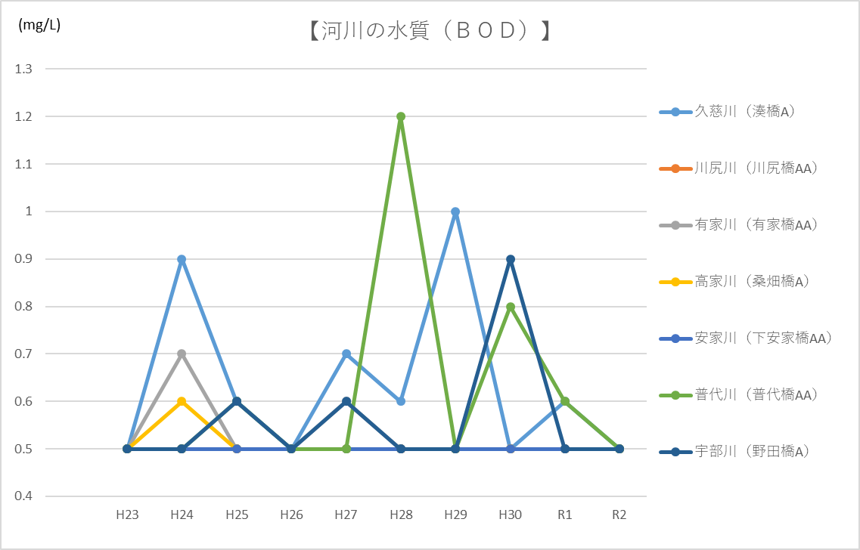

(mg/L)
)

水質調査には、化学的な手法によるものの他、川に棲む肉眼で見ることのできる大きさの様々な生物（指標生物）の生息状況を調べ、その結果から川の水質のきれいさや汚れ具合を判断する手法（「水生生物による河川水質調査」）があります。久慈地域においては、全ての地点で「きれいな水」と判定されています。

イ 汚水処理施設の整備状況
久慈地域の汚水処理施設の人口普及率は67.0％（R２）と、県全体の83.6％（R２）を下回っています。
なお、汚水処理施設の整備は、地域の状況に応じ、各種施設を適切に組み合わせて効率的に行うこととしています。

【水洗化率、汚水処理施設整備状況】 |  |  |  |  |  |  |  | （単位：％）
 | 汚水処理施設人口普及率 | 内訳
 | 汚水処理施設人口普及率 | 下水道 | 農業集落 | 漁業集落 | 浄化槽 | コミュニティ |  | 参考  H28汚水処理施設人口普及率
 | 汚水処理施設人口普及率 | 下水道 | 排水施設 | 排水施設 | 浄化槽 | プラント |  | 参考  H28汚水処理施設人口普及率
久慈市 | 69.2 | 45.1 | 0 | 9.4 | 14.4 | 0.3 |  | 57.4
洋野町 | 59.9 | 30.9 | 6.3 | 0 | 22.7 | 0 |  | 57.7
野田村 | 90.5 | 69.3 | 11.2 | 3.6 | 6.3 | 0 |  | 90.1
普代村 | 43.6 | 0 | 0 | 10.9 | 32.7 | 0 |  | 39.8
久慈地域 | 67.0 | 40.8 | 2.6 | 6.4 | 17.0 | 0.2
岩手県 | 83.6 | 61.8 | 7.1 | 1.0 | 13.7 | 0.1
 |  |  | 出典：岩手県下水環境課ホームページ（R2）

2 流域の課題

(1) 活動の状況
新型コロナウイルス感染症の蔓延や人口減少等様々な制限がある中で、様々な主体が各種活動に取り組んでいます。
ア 民間団体、事業者及び町内会が主体となって、河川、山林及び街中の清掃及び草刈等を実施しています。活動時は他者と協働で実施する例も見られ、活動に広がりが見られます。また、河川及び野山の探索会や野鳥観察会を開催し、地域の自然環境を守る意識形成に努めている民間団体もあります。
イ 小学校では環境に関する学習の機会を設けている学校もあり、海岸の清掃活動や、河川の水質調査や水生生物の観察等に取り組んでいる学校もあります。さらに、農業、水産業及び林業の体験を通じて環境保全の意識形成に取り組んでいます。
その活動の際には、漁業協同組合等が稚魚を提供したり、専門家を派遣する等地域が一体となり活動しています。その結果、地元の自然の素晴らしさに気が付いた子供もあり、活動成果としてあげられています。

(2) 中間目標値の達成状況
平成28年度から令和３年度の主な指標の達成状況は次のとおりです。

区分 | 項 目 | Ｈ28 | Ｈ29 | H30 | R1 | R2 | R3 | 中間目標（R3）
パートナーシップで環境を保全する流域 | 清掃ボランティア回数 | 57回 | 105回 | 150回 | 148回 | 141回 | 90回 | 510回
パートナーシップで環境を保全する流域 | いわて地球環境にやさしい事業所認定数（久慈市、洋野町、野田村、普代村の合計） | 5団体 | 5団体 | 6団体 | 7団体 | 7団体 | 11団体 | 5団体
森を大切に守り育てる流域 | 森林面積  （久慈市、洋野町、野田村、普代村の合計） | 89,503ha | 89,503ha | 89,503ha | 89,500ha | 89,501ha | 89,280ha | 89,753ha
人が親しみ、生き物を育む流域 | 自然観察会等回数 | 29回 | 68回 | 93回 | 149回 | 101回 | 127回 | 77回
きれいで豊かな水が流れる流域 | 河川水質環境基（BOD・COD）達成率 | 92.9% | 100% | 100% | 100% | 100% | 94.1% | 100%
きれいで豊かな水が流れる流域 | 汚水処理人口普及率 | 59.0% | 60.5% | 61.5% | 63.2% | 67.0% | 67.6%  ※推計値 | 84.0%  ※県全体
きれいで豊かな水が流れる流域 | 家畜排泄物管理施設整備農家率 | 100% | 100% | 100% | 100% | 100% | 100% | 100%
「いわて地球環境にやさしい事業所認定数」、「自然観察会等回数」、「河川水質環境基準（BOD・COD）達成率」及び「家畜排泄物管理施設整備農家率」については、ほぼ中間目標を達成しています。

(3) 計画を推進するための課題

ア パートナーシップで環境を保全する流域をつくるための課題
〇 水は、森と川と海を通じ循環しており、流域は一体的、有機的な繋がりを有しています。現在、社会変化や土地利用の変化等から山林の荒廃、水質の悪化等様々な問題の発生が懸念されていますが、このような問題に対処するためには、水系一貫した流域全体を見つめる視点が今後ますます必要となります。
〇 産業の担い手の減少や地方自治体の財政状況の変化等により、流域の健全な水循環への影響が懸念されることから、住民、事業者及び行政のより一層の連携・協働を基調に流域内（川上・川下）の各種取組を進めていく必要があります。
〇 流域に関わる一人ひとりが、流域の歴史、文化及び環境等を理解し、恩恵を引き継いでいく具体的活動を推進する必要があります。
〇 流域を将来にわたり健全に維持していくため、将来を担う子供たちへの教育、緑の少年団・海づくり少年団等の活動を通じた相互理解を深めていくことが重要です。
〇 新型コロナウイルス感染症の蔓延や人口減少等の影響により、活動が停滞している例が散見されました。感染対策を講じながら地域間が協働する必要があります。

イ 森を大切に守り育てる流域をつくるための課題
〇 県内陸部の合板工場や県北広域圏内、隣県での木質バイオマス発電施設の稼働により、木材需要が増加しています。一方で、三陸沿岸道路や太陽光発電等の自然エネルギー用地として林地転用が進んだほか、森林所有者の森林整備意欲の減退や作業従事者の高齢化等によって、手入れがされない林分の増加や、伐採後の再造林が低位であること等から、森林の持つ洪水の緩和を含む水源かん養や、土砂災害防止等の公益的機能が低下していくことが懸念されます。
〇 農用地は、洪水防止、地下水かん養等の多面的機能を果たしていますが、生産条件の悪い中山間地域等では耕作放棄される農用地の増加等による機能低下が懸念されています。

ウ 人が親しみ、生き物を育む流域をつくるための課題
〇 豊かな自然環境を有する流域に生息・生育する生き物に配慮した護岸工事や魚道整備等、環境配慮型工法による工事を今後とも進めていく必要があります。
〇 地球温暖化等による気象条件の変化によって、生態系や水循環への影響が懸念されます。
〇 多様な生物が生息できるような良好な河川環境を維持（湧水等の良好な水源の確保、安定した水量や良好な水質の保持、不法投棄の防止等）していく必要があります。
〇 河口付近は、砂が堆積し、河口閉塞が散見されることから、サケ等の魚類がそ上しやすい環境整備が必要となっています。
〇 ごみの不法投棄が水質汚濁や景観阻害を招くほか、更なる不法投棄を助長する結果にもなることから、不法投棄の防止策と併せて不法投棄されたものの処理についても検討しなければなりません。
〇 大雨時には、大量のごみや流木、土砂が流出し、河岸崩壊、流水阻害、港湾施設の被害が起こり、生態系の維持も危ぶまれているほか、漁業等への被害が懸念されています。流倒木の処理には、多くの時間と費用を要することから、その手順や合理的な処理方法について、検討を行う必要があります。
〇 廃棄物の発生を抑制する、資源循環型社会の構築に向けて、さらに未利用資源や低利用資源の活用を推進していく必要があります。

エ きれいで豊かな水が流れる流域をつくるための課題
〇 将来にわたり、河川、地下水、海域の水質を保全するため、流域内の住民（生活排水）、事業者（工場・事業場排水）、農業者（農業排水）等それぞれが自らの排水に目を配り、今以上に負荷を減らすよう配慮する必要があります。
〇 生活排水等により河川、海域の汚染が懸念されることから、下水道等排水処理施設の整備が求められています。
〇 家畜排せつ物の適正処理とともに良質堆肥の生産と耕畜連携による堆肥の流通促進、土壌診断に基づいた適正な施肥による土づくりの推進等、環境に配慮した持続的農業を進めることが必要です。
〇 久慈湾では、現在は水質が良好に保たれていますが、湾口防波堤の整備による湾内水質への影響を注視していく必要があります。
〇 過去に不注意や不適正な管理による油や家畜排せつ物等の流出による水質汚濁事故が起きていることから、水質汚濁事故防止対策を強化する必要があります。

3 目指すべき流域像
流域の水循環は、現在のところ概ね健全に保たれているものと考えられますが、今後とも良好な状態で次の世代に引き継いでいくため、令和4年度以降においても次に掲げる流域とすることを目指します。

○ パートナーシップで環境を保全する流域

○ 森を大切に守り育てる流域

○ 人が親しみ、生き物を育む流域

○ きれいで豊かな水が流れる流域

4 取組の方向
この計画は、平成28（2016）年度を初年度とし、10年後（2026年）の流域のあるべき姿を念頭においていますが、中間目標年度とした令和３（2021）年度までの取組みを踏まえ、最終年度における流域の姿を新たな指標として設定し、令和４年度に一部内容等の見直しを行い、施策の推進に取り組むこととします。
また、計画の推進にあたっては、行政機関、関係団体等により構成される流域協議会を中心に、流域の住民の主体的な取組を促すとともに、住民、事業者及び行政等各主体の協働による森と川と海を守り育てる取組を一層活発にし、いわて県民計画等との整合を図りながら推進していくこととします。

(1) 重点施策

ア パートナーシップで環境を保全する流域をつくるための取組
流域に関わるそれぞれの人の営みは、水の流れでつながっており、森と川と海から受ける恩恵は流域に関わる全ての人で守り分かち合うものと考えます。
これからは、流域と水循環といった流れの視点に立ち、川上が川下を思い、川下が川上に感謝するような、それぞれの場所に住む人々がお互いに理解し合いながら連携と協力を深め率先して取組を行う流域づくりを進めます。
また、新型コロナウイルス感染対策を十分に講じながら感染流域住民、森と川と海に関係する事業者及び行政といったそれぞれの主体が役割を担いながら連携を図り、一体となって目指す流域像の実現に取り組ます。

【主な取組】
○ 流域協議会等を通じて、関係機関、流域（上流・下流）住民の意見交換、環境保全に関する意識啓発を活発に行います。
○ 植林、間伐等の森林に関するボランティア活動の他、清掃・美化活動（含花いっぱい運動）等の河川、海岸等に関するボランティア活動を呼びかけます。
○ 緑の募金等の緑化活動を推進します。
○ 河川愛護組織等各種団体への情報、研修及び交流機会の提供、支援により、活動の活発化を図ります。
○ 森、川、海を保全することの重要性について、総合的な学習の時間、各教科や特別活動等学校教育を通して指導します。
○ 事業者に、環境に配慮した操業を指導するとともに、環境マネジメントの保有（ISO14001、IESの認定取得）、いわて地球環境にやさしい事業所、エコショップいわての認定取得を促します。
○ 森、川、海に関する様々な情報を、研修会、インターネット等を通じて発信提供します。

イ 森を大切に守り育てる流域をつくるための取組
森林は、木材等の生産のほか、水源のかん養、土砂崩れや山地災害防止等の県土保全、野生動植物の保護、生態系の維持、自然景観や休養の場の提供等、大きな役割を果たしています。河川や海岸を健全に維持していくため、森林の持つ公益的機能を再認識し、森林を守り、その環境を適切に保っていきます
また、農用地についても、国土保全や地下水かん養機能を有し環境保全上重要な役割を果たしており、同様に保全に努めます。
【主な取組】
○ 流域住民に、森林・林業や森林のもつ公益的機能についての啓発活動を行います。
○ 流域森林が適正に維持・管理されるよう、植林、間伐等の森林整備を推進します。
○ 流域森林の伐採が適切に行われるよう、伐採届出制度及び林地開発許可制度の周知を図ります。
○ 公共事業等で木材を積極的に利用する等の県産木材の利用促進に努めます。
○ 土砂災害を防止するため、治山・砂防等の整備に努めます。
○ 植林を推進するため、意欲と能力のある林業経営体の育成や林業技術者の育成、確保に努めます。
○ 農用地の果たす公益的機能のＰＲを図り、農地の耕作放棄の抑制、農用地の保全を促進します。

ウ 人が親しみ、生き物を育む流域をつくるための取組
流域の自然環境は、人々に潤いと安らぎを提供するとともに、ここに生育・生息する多様な動植物の存在基盤となっていますが、一度損なわれると復元回復に時間と労力を要するといった脆弱性を備えています。
流域の自然環境に係る意識を高め、今ある自然を保護し、事業活動・生活を営むにあたっては、自然環境に与える負荷を最小限に留める取組を推進します。
【主な取組】
○ 水生生物による水質調査や自然観察会の開催により、自然環境に対する理解を深めます。
○ 河川、水路、ため池等の整備に当たっては、地域の特性にあった自然素材を利用するとともに、親水護岸、生物に配慮した水路、魚道の整備等自然環境や動植物に配慮した多自然型の水辺づくりに努めます。
○ 希少野生動植物の生育、生息環境の保全に努めます。
○ 廃棄物の適正処理を推進するとともに、ローエミッション・ゼロエミッションの実現に向けた資源循環型社会の構築を目指します。
○ 不法投棄の防止等流域環境を保全するため、巡視を行うとともに、関係団体と連携する等流域一丸となって環境美化活動に努めます。
○ 小中学校等の総合的な学習の時間・特別活動･教科での取組みの拡大、学校林の積極的な活用等や体験学習を通しての学習を推進します。

エ きれいで豊かな水が流れる流域をつくるための取組
流域の河川、海域の優れた水質環境を保全していくため、水質調査の実施等によりその状況把握に努めるとともに、地域特性に応じ、自然が持っている自浄作用が十分に発揮できるよう流域環境の維持・整備を推進します。
【主な取組】
○ 河川、地下水の水質を定期的に測定し、その結果を公表します。また、流域の学校、団体に水生生物を指標とした水質調査への参加を呼びかけます。
○ 地域特性に応じた、下水道、農業・漁業集落排水処理施設、浄化槽等の汚水処理施設の整備を効率的かつ計画的に推進します。
○ 調理くずや廃油を流さない等、家庭でできる生活排水対策の実践を呼びかけます。
○ 環境保全巡回指導の実施、問題発生農家の指導等を徹底し、家畜排せつ物の適正処理及び資源としての有効活用を推進します。
○ 土壌診断に基づいた適正施肥指導により、環境への影響が少ない栽培方法による安全・安心な農産物生産の推進を図ります。
○ 水質事故防止のため普及啓発に努め、事故発生時には、関係機関と連携し復旧に当たるとともに、必要に応じ公表する等下流域における被害を防止します。

(2) 主な指標
この計画が、流域における環境保全上健全な水循環の確保に寄与していることを明らかにするため、最終目標年度（令和７年度）における次の指標と目標を設定します。この指標は、毎年測定し、公表することとします。

区分 | 項 目 | 中間目標 | R３ | R7 | 最終目標の説明
区分 | 項 目 | 中間目標 | 中間実績 | 最終目標 | 最終目標の説明
パートナーシップで環境を保全する流域 | 清掃ボランティア回数 | 510回 | 90回 | 90回 | R3中間実績を維持
パートナーシップで環境を保全する流域 | いわて地球環境にやさしい事業所認定数 | ５団体 | 11団体 | 11団体 | R3中間実績を維持
パートナーシップで環境を保全する流域 | （久慈市、洋野町、野田村、普代村の合計）
森を大切に守り育てる流域 | 森林面積 | 89,753ha | 89,280ha | 89,280ha | R3中間実績を維持
森を大切に守り育てる流域 | （久慈市、洋野町、野田村、普代村の合計）
人が親しみ、生き物を育む流域 | 自然観察会等回数 | 77回 | 127回 | 127回 | R3中間実績を維持
きれいで豊かな水が流れる流域 | 河川水質環境基準（BOD・COD）達成率 | 100% | 94.1% | 100% | 中間目標を維持
きれいで豊かな水が流れる流域 | 汚水処理人口普及率 | 84.0%  ※県全体 | 67.6% | 74.7% | いわて汚水適正処理ビジョン2017
きれいで豊かな水が流れる流域 | 汚水処理人口普及率 | 84.0%  ※県全体 | ※推計値 | 74.7% | いわて汚水適正処理ビジョン2017
きれいで豊かな水が流れる流域 | 家畜排泄物管理施設整備農家率 | 100% | 100% | 100% | 中間目標を維持

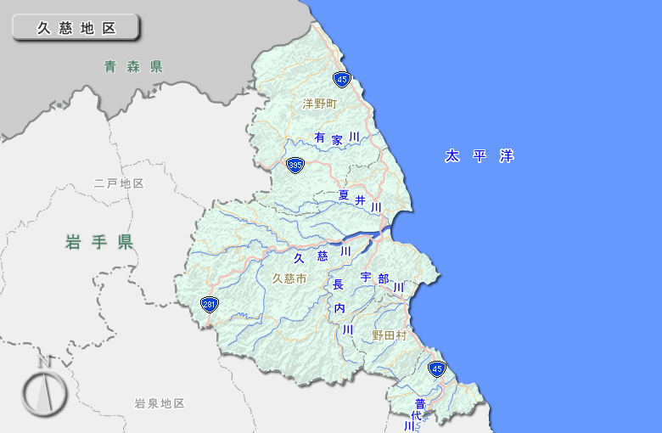

出典：岩手県県土整備部河川課ホームページ

